**FAKTOR­-FAKTOR YANG MEMPENGARUHI PENGHIMPUNAN**

**DANA PIHAK KETIGA BANK UMUM SYARIAH**

**DI INDONESIA**

**SKRIPSI**

**Diajukan Sebagai salah Satu Syarat Untuk**

**Memperoleh Gelar Sarjana Ekonomi**

**Jurusan Akuntansi**



**OLEH:**

**NUR SUSILA NASUTION**

**NPM: 163224179**

**PROGRAM STUDI AKUNTANSI**

**FAKULTAS EKONOMI**

**UNIVERSITAS MUSLIM NUSANTARA AL-WASHLYAH**

**MEDAN**

**2020**

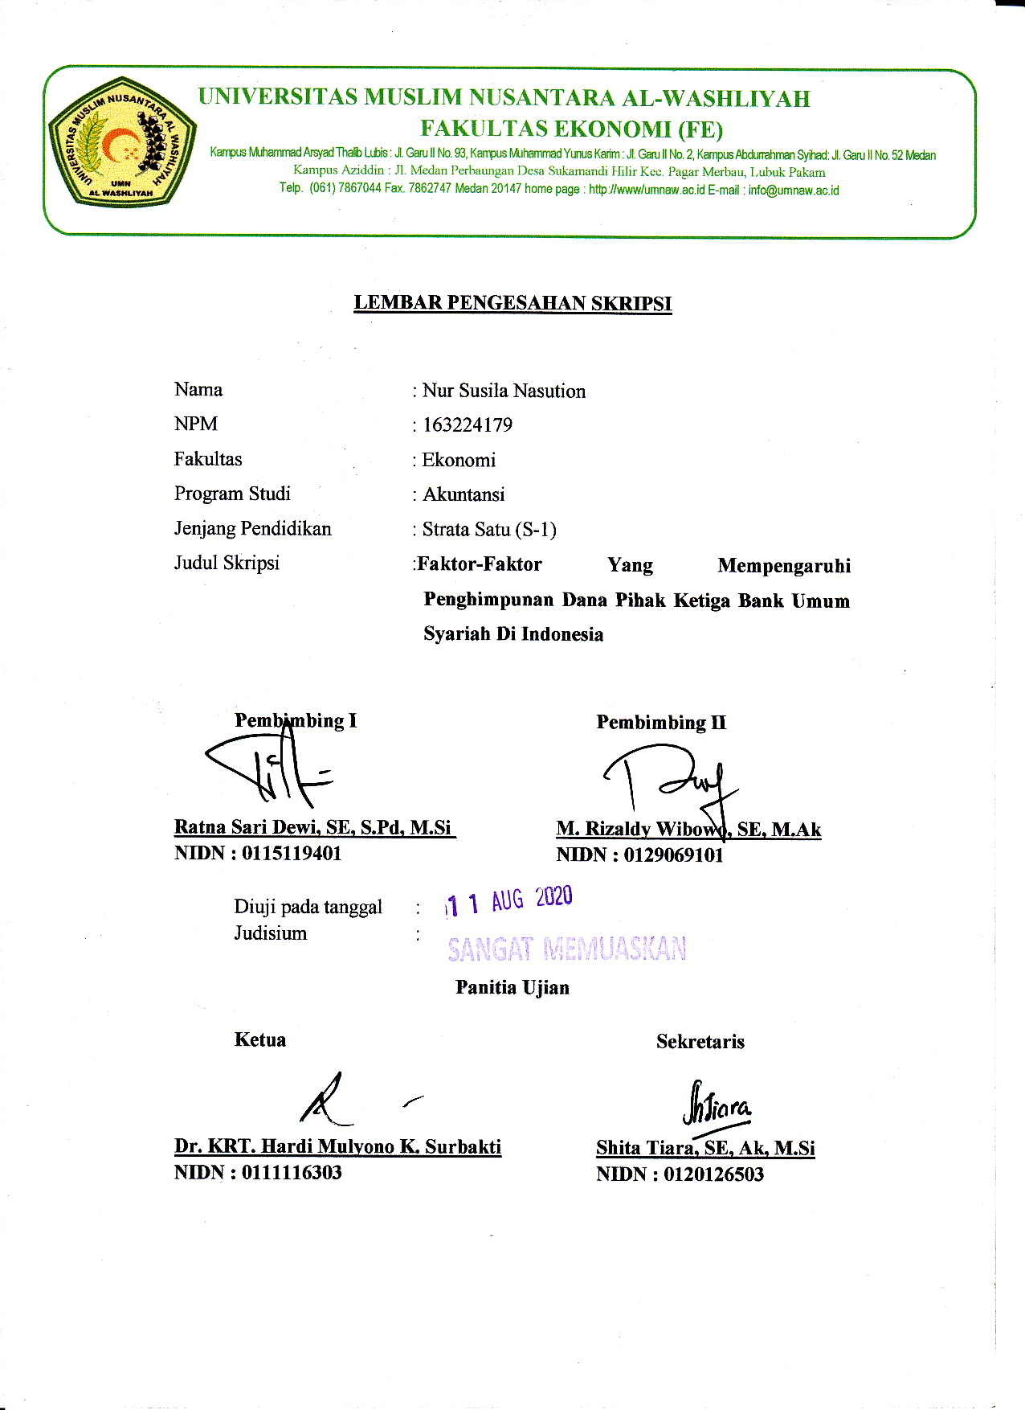

**ABSTRAK**

**FAKTOR-FAKTOR YANG MEMPENGARUHI PENGHIMPUNAN DANA PIHAK KETIGA BANK UMUM SYARIAH**

**DI INDONESIA**

NUR SUSILA NASUTION

NPM:163224179

Email: [nursusila1998@gmail.com](mailto:Nursusila1998@Gmail.Com)

Tujuan penelitian ini adalah untuk mengetahui faktor-faktor yang mempengaruhi penghimpunan dana pihak ketiga Bank Umum Syariah di Indonesia periode 2015-2018. Desain penelitian ini menggunakan penelitian korelasional dengan pendekatan kuantitatif. Populasi dan sampel dalam Penelitian ini adalah BUS dan UUS di Indonesia yang berjumlah 34.

Hasil penelitian ini menunjukkan bahwa secara parsial bagi hasil berpengaruh positif dan signifikan terhadap DPK Bank Umum syariah di Indonesia. Inflasi berpengaruh positif dan signifikan terhadap DPK BUS di Indonesia. Sedangkan suku bunga Bank Indonesia dan jumlah kantor tidak berpengaruh signifikan terhadap DPK bank Umum Syariah di Indonesia. Secara simultan bagi hasil, suku bunga, inflasi dan jumlah kantor berpengaruh terhadap DPK Bank Umum Syariah di Indonesia. Dari hasil penelitian ini juga menunjukkan dimana variabel dependen (DPK) di pengaruhi oleh variabel independen (bagi hasil, suku bunga, inflasi dan jumlah kantor) sebesar 56%.

**Kata Kunci: Dana Pihak Ketiga (DPK), Bagi Hasil, Suku Bunga, Inflasi, Jumlah Kantor.**